Муниципальное дошкольное образовательное
учреждение «Чернавский детский сад»
Муниципального образования - Милославский
муниципальный район Рязанской области

Сценарий спортивного развлечения для детей младшей группы «Малыши — крепыши».
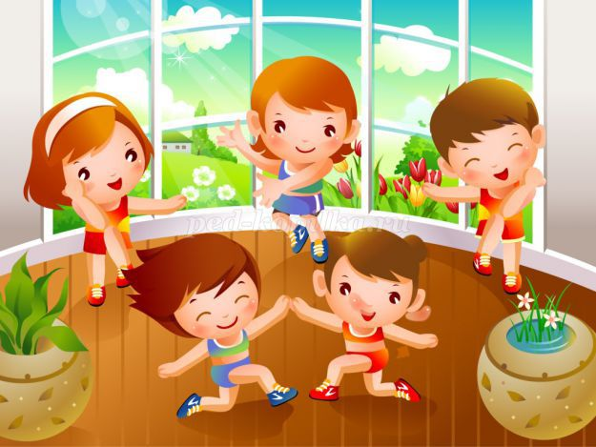

Подготовила: воспитатель
Еремина Ольга Ивановна

Чернава, 2018
Приоритетная образовательная область ФГОС: физическое развитие.
Цель: Приобщение детей к здоровому образу жизни через двигательную активность.
Задачи: Совершенствовать двигательные умения и навыки детей.
Формировать положительный настрой на спортивные игры и упражнения.
Способствовать укреплению здоровья детей.
Развивать выдержку, внимание; умение согласовывать действия с текстом игры.
Воспитывать бережное отношение к своему здоровью.
Поддерживать дружеские отношения между детьми.
Оборудование: Мячи, корзины, лошадка, обручи, веревочка с лентами.
Ход развлечения:
Воспитатель: Сегодня мы собрались на праздник физкультуры и спорта, музыки и движений, здоровья и веселья. Мы будем играть и соревноваться.
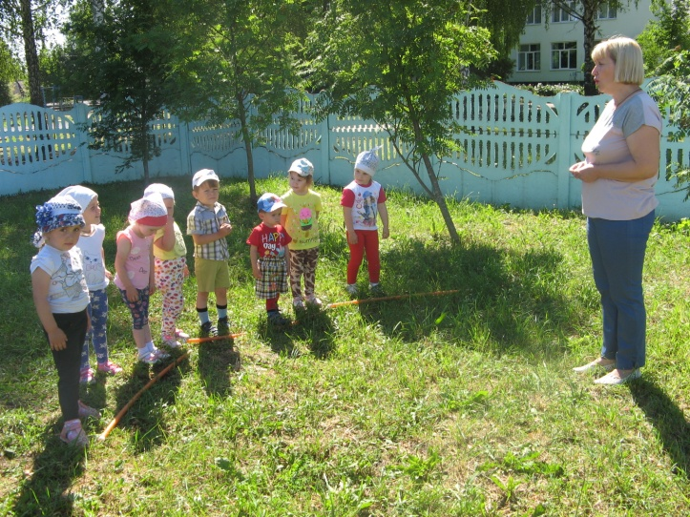
Воспитатель: Ребята вы все здоровы?
Дети: Да.
Воспитатель: Что нужно, чтобы не болеть?
Дети: Делать зарядку, гулять на свежем воздухе.
Воспитатель: Нужно каждое утро делать зарядку. Предлагаю не скучать, а с разминки начинать! (Выполняется под музыку разминка)
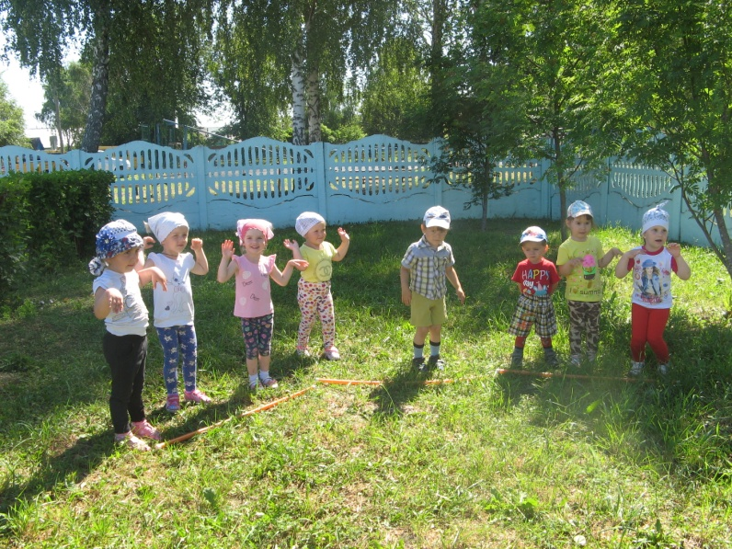

Воспитатель: Понравилась вам разминка?
Дети: - Понравилась!
Воспитатель: А сейчас давайте играть! А с чем мы будем играть, вы узнаете, если отгадаете загадку.
Загадка:
Его пинают, а он не плачет!
Его бросают - назад скачет.
Дети: Мяч!
Воспитатель: Правильно! Сейчас я посмотрю, дети, какие вы ловкие да умелые! Возьмите мячи.
Дети берут мячи.
Упражнения с мячом:
Мячики все мы взяли,
С ними быстро зашагали ( дети шагают по кругу )
А теперь все побежали,
Надо в круг теперь всем встать (останавливаются, лицом в круг, выполняют упражнения)
Мячики нам показать.
Мячики поднимаем,
А теперь опускаем!
Стали дети приседать,
Мячиками об пол стучать!
А теперь попрыгаем.
Дети снова зашагаем,
И тихонько отдыхаем (спокойная ходьба).
Воспитатель: Молодцы, ребята! Теперь следующее задание. Нужно прокатить мяч до флажка и не потерять его.
Игра «Докати мяч».
Дети по команде прокатывают мяч до кубиков.
Дети убирают мячи в корзину.

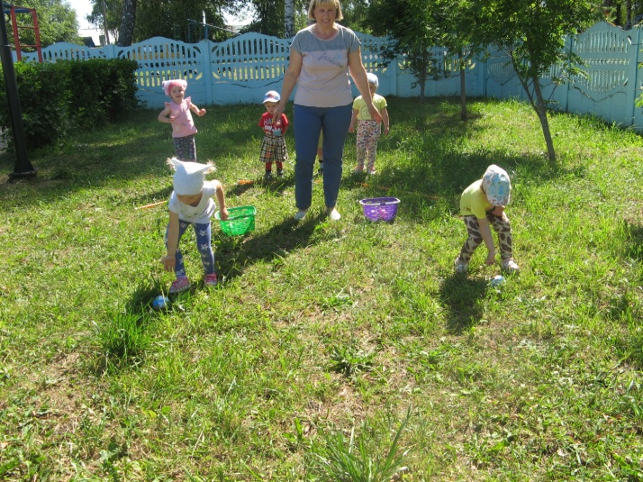
Воспитатель: Молодцы, ловко у вас получается. Я пришла к вам не с пустыми руками. Угадайте что это у меня?
Поиграем в игру: «Кто быстрее». Каждый из участников берет лошадку, держит ее между ног и бежит до ориентира.
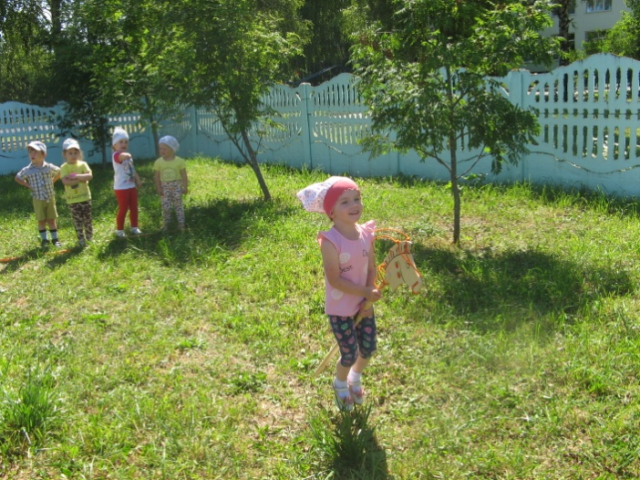
Воспитатель: Молодцы! Какие все ловкие, сильные и смелые! Я вижу, вы все любите заниматься спортом.
Конкурс «Прыжки через ручеек»

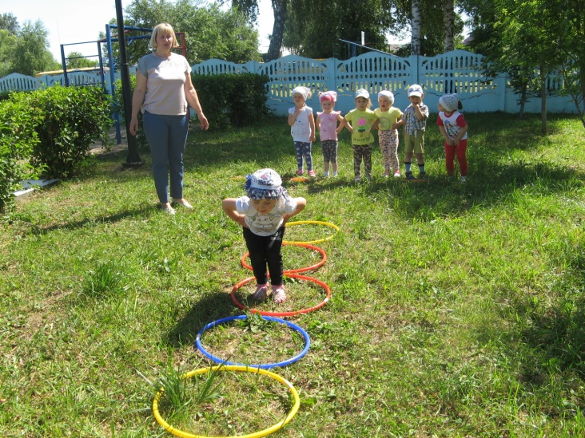

Конкурс «Достань ленточку»

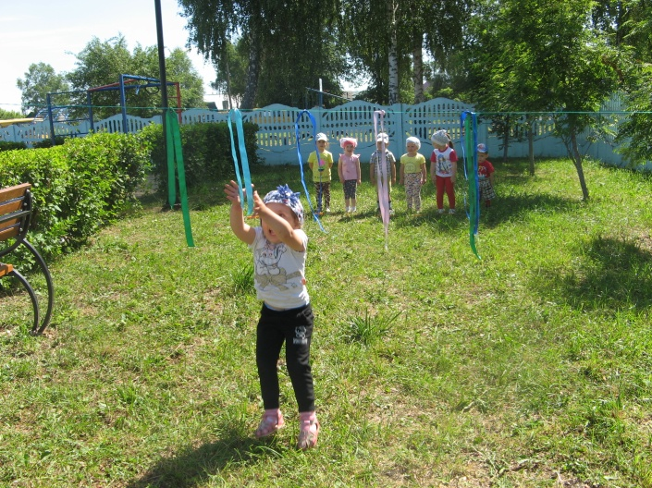

Игра «Самолеты»

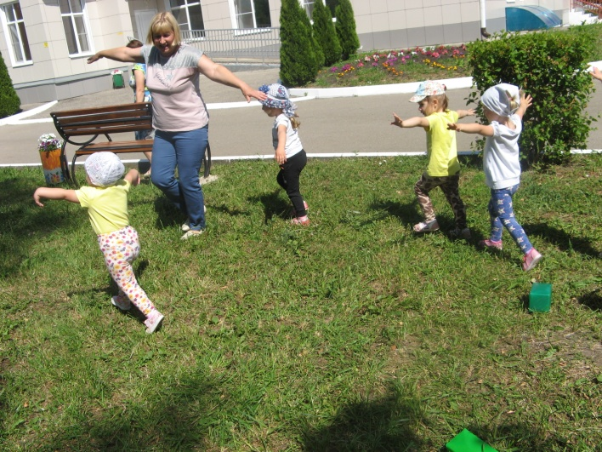

Воспитатель: Вы сегодня обрели самый главный приз в своей жизни — это ЗДОРОВЬЕ! (Дети получают награды - яблоки).

